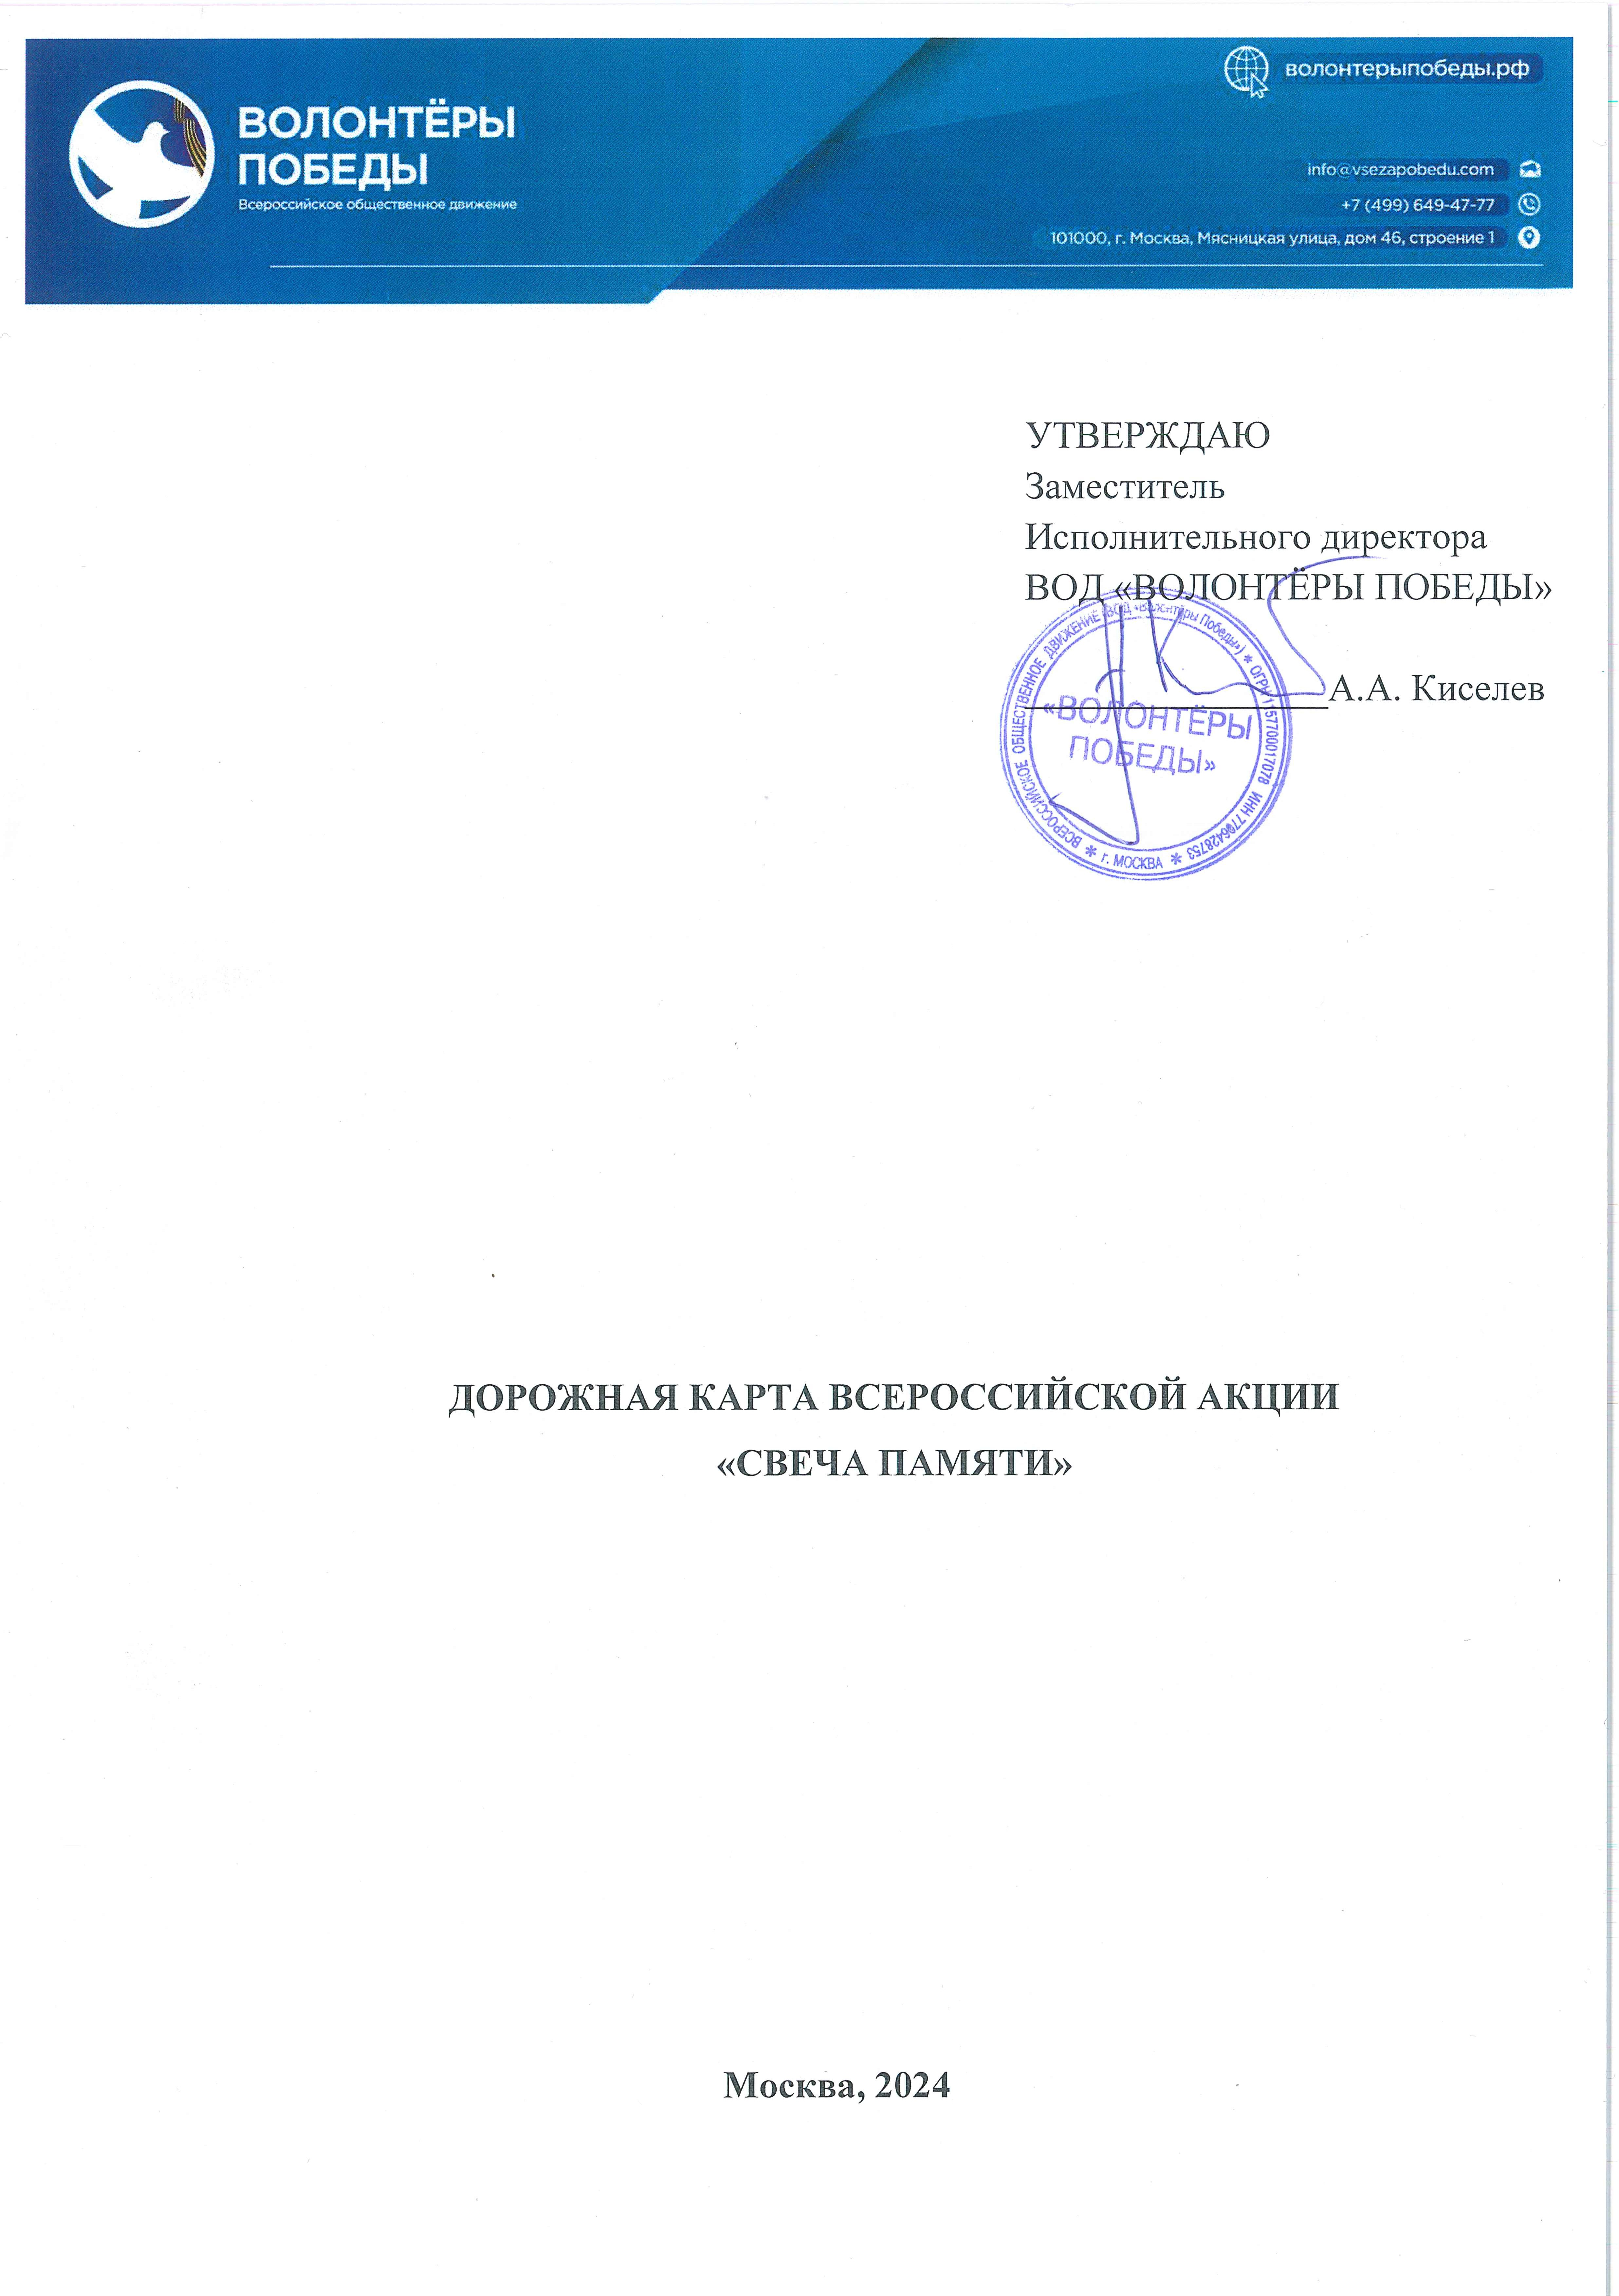

# ОПИСАНИЕ СОБЫТИЯ

Всероссийская акция «Свеча Памяти» (далее – Акция) проводится с 21 по 22 июня 2024 года в преддверии 83-й годовщины со дня начала Великой Отечественной войны 1941-1945 годов (День памяти и скорби в России).

Акция проводится в формате Дня единых действий – ежегодного мероприятия, которое стартует в один день по единой технологии во всех регионах России и международных представительствах.

Место проведения Акции в регионах выбирается организаторами самостоятельно, лучше всего подойдут центральные площади города, памятные места. При выборе места следует учитывать:

* доступность для большого количества граждан;
* возможность дежурства пожарной службы или МЧС.

В Акции могут принимать участие в качестве зрителей все желающие в возрасте от 14 лет: граждане, школьные отряды, лагеря, органы студенческого самоуправления, общественные организации и т.д. Волонтёром Акции может быть любой совершеннолетний гражданин (18+).

Организаторами мероприятия являются Всероссийское общественное движение «ВОЛОНТЁРЫ ПОБЕДЫ» (далее – Движение), Всероссийская политическая партия «ЕДИНАЯ РОССИЯ» и Федеральное государственное бюджетное учреждение «Российский центр гражданского и патриотического воспитания детей и молодежи» (РОСПАТРИОТЦЕНТР).

# ЦЕЛЬ АКЦИИ

Формирование патриотических ценностей, уважительного отношения к историческому прошлому и сохранение памяти о трагических событиях и героических подвигах времен Великой Отечественной войны 1941-1945 годов.

# ЗАДАЧИ АКЦИИ:

* сохранение у граждан Российской Федерации и иностранных представителей памяти о мужестве и героизме защитников Отечества;
* формирование в молодежной среде активной жизненной позиции, уважительного отношения к Российской Федерации, ее истории, культуре;
* вовлечение граждан в изучение вклада регионов России и стран мира в Победу в Великой Отечественной войне.

# СРОКИ ПРОВЕДЕНИЯ

Акция проводится с 21 по 22 июня 2024 года. Время проведения Акции выбирается субъектом самостоятельно и зависит от региональных особенностей светового дня.

# ЦЕЛЬ ДОРОЖНОЙ КАРТЫ

Систематизировать действия региональных отделений, муниципальных штабов, школьных отрядов, общественных центров гражданско- патриотического воспитания студенческой молодежи, международных представительств по проведению Акции.

# СОДЕРЖАНИЕ ДОРОЖНОЙ КАРТЫ

В данном методическом издании представлен алгоритм действий для достижения высоких результатов проведения Акции в регионе, а также проведения анализа работы.

# ТЕХНОЛОГИЯ ОРГАНИЗАЦИИ

Организаторы Акции в регионах с 21 по 22 июня возлагают цветы к памятным местам города и зажигают свечи у мемориалов.

# ОСНОВНЫЕ АСПЕКТЫ СОБЫТИЯ:

* Акция проводится в период с 21 по 22 июня 2024 года в преддверии Дня памяти и скорби в России (дня начала Великой Отечественной войны);
* в рамках Акции проводится зажжение и установка свечей на мемориалах, возложение цветов к памятным местам;
* координаторами Акции в субъектах Российской Федерации и международных представительствах выступают региональные и международные отделения Движения;

# КООРДИНИРОВАНИЕ СОБЫТИЯ

* 1. Согласовать место проведения Акции на территории города/региона и направить перечень потенциальных мест в установленной форме (Приложение 1) на почту [olesya-89@list.ru](mailto:olesya-89@list.ru) с пометкой

*«Свеча_Памяти_Наименование города»* **не позднее 7 июня 2024 года**.

* 1. Подготовить сценарный план Акции. С примером сценарного плана траурного митинга можно ознакомиться в Приложении 3. Рекомендуется пригласить ведущего митинга, артистов и спикеров, почетных гостей.
  2. Сформировать волонтёрский корпус Акции, в том числе создать мероприятие и зарегистрировать волонтёров на сайте волонтёрыпобеды.рф. Шаблон создания мероприятия прикреплён в полезных ссылках.
  3. Пригласить к участию в Акции местных жителей. Распространить информацию о месте, времени проведения и возможности участия через местные СМИ, социальные сети и прочие каналы.
  4. При необходимости организовать и провести очное обучение для волонтёров, в рамках которого будут распределены функции волонтёров и рассмотрены технические аспекты проведения Акции. Возможные функции волонтёров:
     + встреча участников и выдача свечей;
     + навигация;
     + сопровождение ветеранов;
     + выстраивание рисунка;
     + обеспечение безопасности;
     + медиасопровождение.
  5. Подготовить материалы для проведения Акции:
     + необходимое количество свечей-лампадок;
     + зажигалки с удлиненным наконечником;
     + длинные (каминные) спички;
     + мешки для сбора мусора и упаковок.
  6. Организовать информационное сопровождение Акции (Приложение 4), а также фото- и видеосъемку во время проведения мероприятия для дальнейшего использования в публикациях в социальных сетях, пресс- и пост-релизах в СМИ.
  7. Провести инструктаж для волонтёров Акции, а также сообщить о правилах техники безопасности (Приложение 5) и организовать очное проведение Акции на согласованных площадках.

Получившиеся фото/видео необходимо загрузить в облачное хранилище и Видео и фото загружаются на диск и присылаются ссылкой в региональную пресс – службу Анне Шенгелая по следующим контактам:  
+7 (982)510-47-64, <https://t.me/Anrealnaya>.

* 1. Большая просьба сделать это сразу после завершения Акции (не позднее 22 июня 03:00 по московскому времени).

9.12 . Мы бережно относимся к природе и жизнедеятельности граждан, поэтому наша цель – качественная утилизация отходов (свечей и других материалов) по завершении Акции.

# ИНФОРМАЦИОННАЯ РАБОТА

Для продвижения Акции важно провести информационную работу в социальных сетях и со средствами массовой информации.

Для информирования граждан о проведении Акции и повышения значимости мероприятия необходимо разместить публикацию в аккаунтах организаторов и участников (региональные отделения «Волонтёров Победы», РИКи «Единой России», администрации городов и регионов, учреждения высшего, среднего образования, детские лагеря, другие общественные объединения и пр.). Также о размещении публикации следует договориться с региональными сообществами информационного характера, популярными среди

населения. Пример публикации и баннеры Акции находятся в папке

«Информационное освещение».

В Акции используются официальные хэштеги: #ВолонтёрыПобеды, #нетолько9мая, #свечапамяти, #ВеликаяПобеда, #ЕдинаяРоссия, #Роспатриот, #региональный_хэштег.

Вся информация о проведении Акции аккумулируется на специальном сайте волонтёрыпобеды.рф. На главной странице сайта будет размещен баннер, который ведет на страницу, где будут размещены:

* общая информация о проведении Акции;
* интерактивная карта с точками проведения Акции, в том числе точными адресами и временем;
* фотографии реализации Акции;
* контактная информация.

Также необходимо организовать присутствие СМИ на мероприятии и дальнейший выпуск сюжетов. Для этого в региональные издания (ТВ, интернет-порталы, газеты, радио) не позднее чем за 7 дней до проведения Акции направляется пресс-релиз. Шаблон размещен в папке «Информационное освещение».

На федеральную подсветку точки будут отбираться на основе информации, направленной центральным организаторам до 10 июня. После проведения Акции просим направить фото- и видеоматериалы контактному лицу не позднее 22 июня 03:00 по московскому времени. Шаблон пост-релиза для рассылки в региональные СМИ после проведения Акции появится в папке

«Информационное освещение» накануне дня проведения.

# ССЫЛКИ НА ПОЛЕЗНЫЕ ИСТОЧНИКИ

Материалы, необходимые для проведения Акции, собраны в облачном хранилище, в т.ч.:

* информационное освещение Акции (пресс-релиз, баннер и т.д.);
* шаблон создания мероприятия на сайте волонтёрыпобеды.рф;
* шаблон для сбора точек проведения – заполняется для участия в Акции;
* инструкция по определению координат места проведения Акции;
* сценарий траурного митинга;
* информационное освещение акции «Свеча Памяти»;
* правила техники безопасности при использовании свечей. Ссылка на облачное хранилище: <https://disk.yandex.ru/d/Yg1R8QgyGnxFVw>

# КОНТАКТНАЯ ИНФОРМАЦИЯ

Руководитель регионального отделения Всероссийского общественного движения «ВОЛОНТЁРЫ ПОБЕДЫ»:

Эка Котеевна Шенгелая

[hmao@vsezapobedy.com](mailto:hmao@vsezapobedy.com)

+7 (952) 699 - 55 – 52

Региональный координатор направления #ВеликаяПобеда,

Соколовская Олеся Владимировна,

[olesya-89@list.ru](mailto:olesya-89@list.ru)

+7 (952) 694-74-60

**Приложение 1**

**Информация о планируемых мероприятиях в рамках Всероссийской акции «Свеча Памяти»**

Срок подачи информации по 07**.06.2024**. Заполненную таблицу просим прислать на почту: [olesya-89@list.ru.](mailto:olesya-89@list.ru.)

|  |  |  |  |  |  |  |  |  |
| --- | --- | --- | --- | --- | --- | --- | --- | --- |
| **Субъект Российской Федерации** | **Муниципальный район** | **Населённый пункт** | **Точный адрес**  **проведения** | **Дата и время проведения** | **Координаты (долгота и широта)** | **Контактное лицо от МО** | **Контактное лицо от ВОД**  **«Волонтёры Победы»** | **Контактное лицо от ВПП**  **«Единая Россия»** |
| *Санкт-* |  | *Санкт-* | *Санкт-* | *22 июня,* | *53.349551,* | *Иванов Иван* | *Иванова* | *Михайлов* |
| *Петербург* | *Петербург* | *Петербург,* | *01:00* | *83.760991* | *Иванович, начальник* | *Екатерина* | *Сергей* |
|  |  | *Мемориал* |  |  | *патриотического* | *Михайловна,* | *Сергеевич,* |
|  |  | *Славы,* |  |  | *отдела комитета по* | *региональный* | *тел.:* |
|  |  | *площадь* |  |  | *делам молодежи,* | *руководитель в* | *+7 999 199-* |
|  |  | *Победы* |  |  | *тел.: +7 999 999-99-* | *Санкт-* | *99-99* |
|  |  |  |  |  | *99, эл. почта* | *Петербурге* |  |
|  |  |  |  |  | [*123@mail.ru*](mailto:123@mail.ru) | *+79991112233* |  |

**Приложение 2**

**Инструкция по определению координат места проведения Акции:**

1. Открыть Яндекс.Карты.

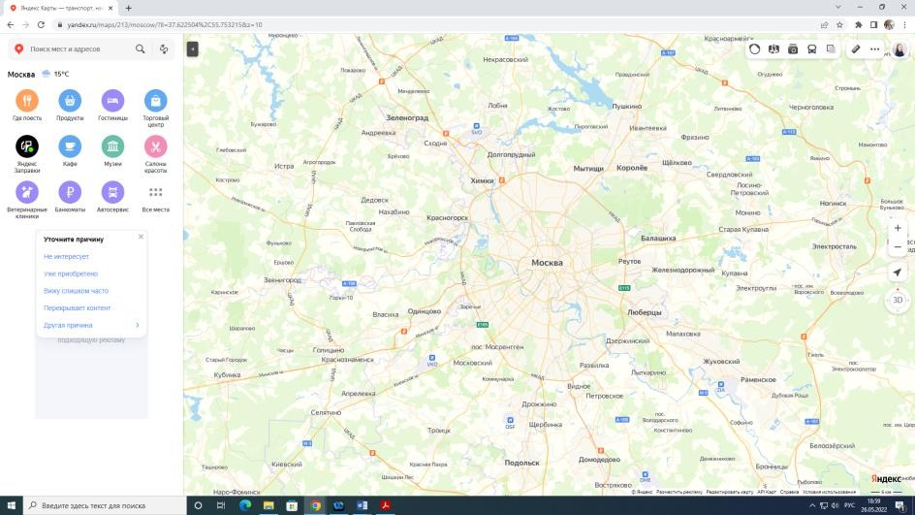

1. Найти место проведения на карте.

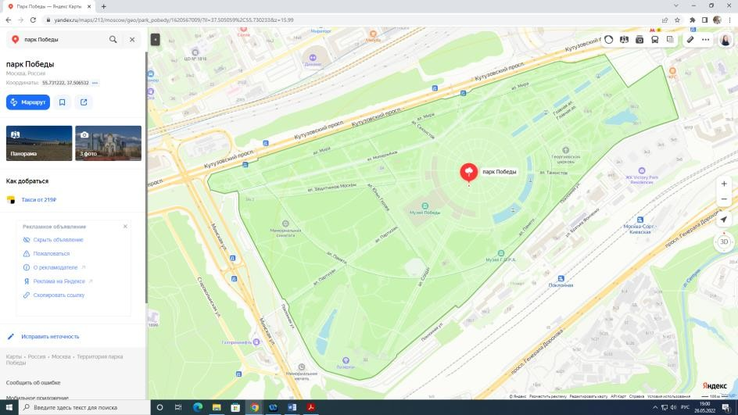

1. Нажав правой кнопкой мыши, выбрать пункт «Что здесь?»

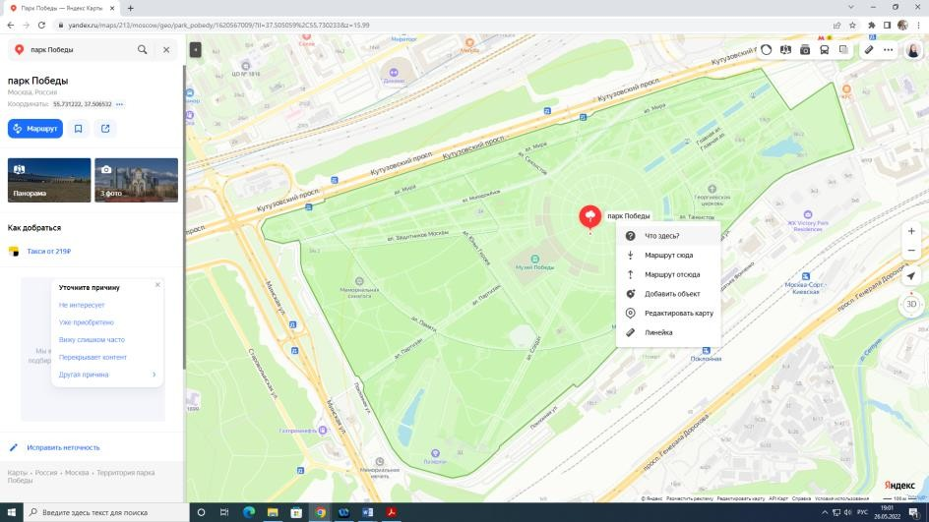

1. Слева отобразится меню с кратким описанием места.

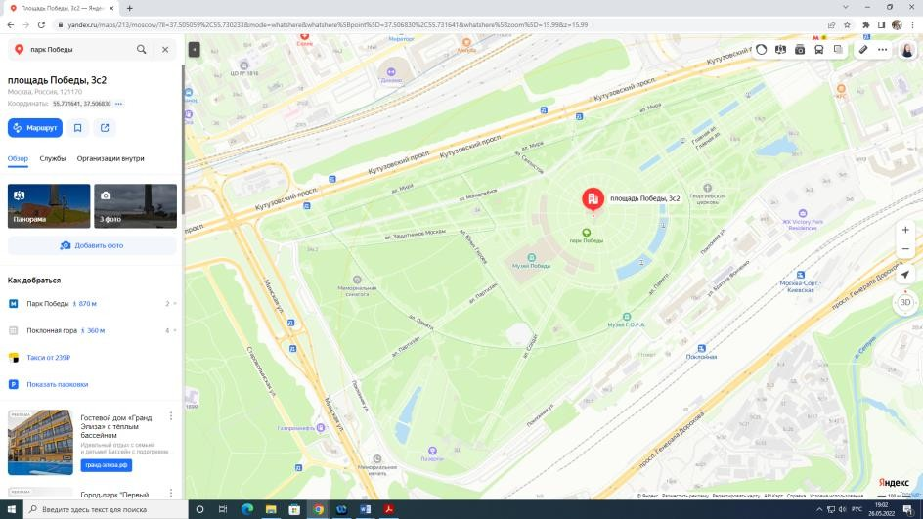

1. Необходимо скопировать координаты (чтобы выбрать, нажмите на них).

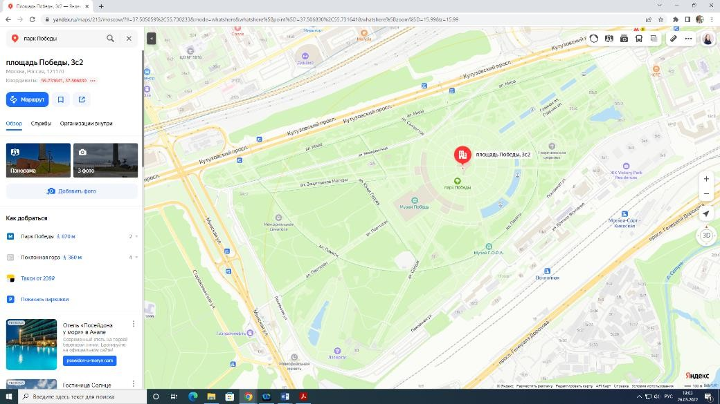

Приложение 3

**Концепция Всероссийской акции «Свеча Памяти» в г. Москве**

**Место проведения:** г. Москва, Центральный музей Великой Отечественной войны 1941-1945 гг. (Музей Победы).

**Дата проведения:** с 21 на 22 июня 2024 года.

**Время проведения:** 22:00 – 00:00

**Программа мероприятия:**

**22:00 – 22:20** Играет музыка военных лет. Около входа в Музей Победы собираются участники Акции, подготовка свечей;

**22:20 – 22:30** Участники выстраиваются полукругом на Площади Победы перед Вечным огнем и получают свечи;

**22:30 – 23:00** *(На фасаде Музея проекция горящих свечей);*

**23:00 – 23:04** Аудиозапись, посвященная дню начала Великой Отечественной войны

«*Вспомним... 3 года, 10 месяцев и ещё 18 дней… 26 миллионов 452 тысячи жизней унесла Великая Отечественная война.*

*Вспомним тех, кто бился с врагом на фронте, кто воевал в партизанских отрядах, кто страдал в фашистских концлагерях. Вспомним тех, кто без сна и отдыха трудился в тылу. Вспомним тех, кто дошел до Берлина и Праги, и кого сегодня нет с нами. Вспомним о деревнях, сожженных дотла, о поселках, стертых с лица Земли. Вспомним о сотнях городов, разрушенных, но непокоренных! Каждую улицу вспомним, каждый дом!*

*Солдат Великой Отечественной! Ты насмерть стоял под Москвой и Сталинградом, вёз хлеб в блокадный Ленинград, горел в танке под Прохоровкой. Погибая, ты спасал миллионы жизней. Ты, потерявший родных и близких в сталинских лагерях, принес свободу узникам Освенцима, Бухенвальда, Дахау. Ты не вторгался в чужие пределы, не искал славы. Ты защищал Отчизну! Защищал свою семью. Вспомним всех, кто положил свою жизнь на алтарь Победы. Поклонимся им низко.*

*Проходят годы, десятилетия. Сменяются поколения. Но разве можно предать забвению подвиг воинов, защитивших не только нашу жизнь, но и само звание Человека, который хотел растоптать фашизм.*

*В день Великой Победы мы склоняем головы перед светлой памятью не вернувшихся с войны сыновей, дочерей, отцов, матерей, дедов, мужей, жен, братьев, сестер, однополчан, родных, друзей.*

*Наступает минута молчания.*»;

**23:04 – 23:05** Минута молчания. *(На фасаде Музея проекция слова «ПОМНИМ»);*

**23:05 – 23:10** Песня «Журавли», зажжение свечей; **23:10 – 00:00** Выставление свечей к Вечному огню; **00:00** – завершение Акции.

Приложение 4

**Информационное освещение акции**

**«Свеча Памяти»**

**Социальные сети**

1. Публикация в социальных сетях регионального отделения ВОД

«Волонтёры Победы» перед проведением Акции. Пост включает в себя краткую информацию об Акции и призыв принять участие. Для регистрации волонтёров создается мероприятие на сайте ВОЛОНТЁРЫПОБЕДЫ.РФ, общая ссылка прикрепляется к публикации в социальных сетях.

Визуальное сопровождение: баннер Акции, ролик-анонс.

1. Публикации с проведения. Пресс-служба регионального отделения посещает мероприятия, проводимые в рамках акции «Свеча Памяти», собирая фото- и видеоматериалы и цитаты для публикаций. Цитаты, которые можно использовать в публикациях предоставляются:

* региональным руководителем (о значимости Акции, планируемых результатах);
* волонтёром (почему он решил присоединиться к Акции);
* участником (в память о ком он оставляет свечу у мемориала).

Визуальное сопровождение: фотографии с Акции (четкие, не засвеченные, на фото видно символику «Волонтёров Победы»), видео (отображают все ключевые моменты Акции, снимаются горизонтально, видео четкое и стабильное).

1. Публикация после. Размещается публикация, где отражено, какие муниципалитеты или организации присоединились к Акции, как прошла Акция на точках.

Публикация может содержать: описание ситуации, причастность к акции

«Свеча Памяти» (обязательно), призыв присоединиться к Движению, зарегистрировавшись на сайте ВОЛОНТЁРЫПОБЕДЫ.РФ (обязательно).

Визуальное сопровождение: фото и видео добровольцев в форме с зажженными лампадами, как волонтёр в форме передает свечу участнику Акции, изображение сюжетной картины, выстроенной из свечей, материал с ветераном, приглашенным на Акцию, рядом с добровольцем в символике «Волонтёров Победы» (материалы четкие, не засвеченные).

ВАЖНО: не публикуются фотографии и видео, где люди с сигаретами, алкоголем.

**Работа с сайтом**

На сайте ВОЛОНТЁРЫПОБЕДЫ.РФ по итогам мероприятия необходимо разместить новость о проведении Акции. В новости должно быть написано о том, в чем суть Акции, в скольких муниципалитетах прошла Акция, присоединились ли к Акции медийные люди региона. Также в новость добавляются цитаты представителя Движения и участника Акции.

**Работа со СМИ**

При наличии официального согласования точек необходимо связаться с корреспондентами ТВ/интернет-порталов, газет и пригласить их осветить Акцию. При приглашении вы рассказываете об Акции, о планах в рамках мероприятия, обозначаете точное место и время Акции, а также контактное лицо для связи. Перед проведением съемки необходимо договориться о предоставлении комментария со стороны Движения.

Перед приходом СМИ необходимо проверить готовность волонтёров к Акции, обеспечить каждого волонтёра экипировкой с символикой Движения. Также необходимо предварительно подготовить волонтёра, который сможет дать СМИ комментарий об Акции и рассказать, почему он решил принять участие (хорошо, если его комментарий будет связан с семейной историей).

Приложение 5

**Правила техники безопасности при использовании свечей**

1. Перед использованием освободите свечу от упаковки.
2. Не держите свечу в руках, закрепите её в подсвечнике в вертикальном положении, иначе она может соскользнуть с подсвечника и упасть.
3. Для зажжения свечей в высоких подсвечниках используйте длинные (каминные) спички или зажигалки с удлиненным наконечником.
4. Не дожигайте свечи до конца, особенно если это пластмассовый подсвечник. Пластмасса может загореться или расплавиться.
5. Не оставляйте свечи без присмотра и не разрешайте детям играть со свечой.
6. Не наклоняйтесь над свечой, так как может загореться одежда или волосы. Рекомендуется убирать волосы в прически.
7. **При возникновении пожара или происшествия незамедлительно сообщите организатору и позвоните по телефонам 101 или 112.**